Педагогические инновации
Реализация дополнительной предпрофессиональной программы «ФОРТЕПИАНО» предусматривает разработку и выполнение программы творческой, методической, просветительской (концертной), воспитательной деятельности. Данные виды деятельности являются неотъемлемой составляющей образовательного процесса и определяют статус детской музыкальной школы как культурно-образовательного центра.
Ушли в прошлое разрозненные, различные по тематике, не объединённые общей идеей и целью мероприятия. Сегодня в основе образовательного процесса в целом, лежат концептуальные решения с учётом целей и задач в рамках федеральных государственных требований (ФГТ). Результатом такого подхода стала стройная система тематических творческо-педагогических проектов, объединяющих мероприятия одной целью, имеющих внутреннюю динамику и сквозное развитие.

Наши проекты
по видам деятельности
Образовательная | Методическая | Творческая | Просветительская (концертная), воспитательная
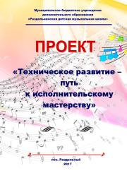 | 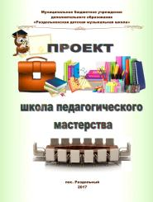 | 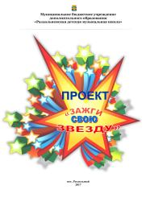 | 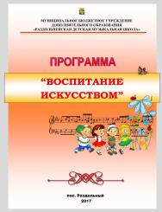
Эффективность использования приемов и методов технического развития юного исполнителя, поиск новых форм и методов воздействия для пробуждения интереса учащихся к овладению тайнами исполнительского мастерства; повышение мотивации, представление процесса обучения более увлекательным и наполненным новым содержанием. | Повышение уровня профессиональной компетентности преподавателей по актуальным вопросам современного образования, создание благоприятных условий для развития интереса к методическому поиску, инновационной деятельности, творчеству.  Школьный конкурс педагогического мастерства. | Создание условий для поддержки и продвижения одарённых детей, развитие их интеллектуальных и творческих способностей в области музыкального искусства через участие в различных формах творческих мероприятий.  Комплексная ОП «Подготовка к освоению программ по видам искусств» | Многожанровая программа, объединяющая одной целью систему тематических проектов, имеющих внутреннюю динамику и сквозное развитие, концептуальные решения с учётом целей и задач образовательной, концертной деятельности, воспитательного процесса в рамках ФГТ.
Немаловажную роль в форме обобщения и представления опыта деятельности преподавателя в любом проекте, помимо спектра методической и практической составляющей, является оформительская работа, как конечного проектного продукта.
«Вижу и понимаю» – Портфолио класса – наглядное представление афиш, программ, результатов: 1) дает возможность ощутить, насколько многогранен и бесценен труд преподавателя детской музыкальной школы не только в учебной деятельности, но и в творческой неповторимости.

Часть I. Программа «Воспитание искусством»
Содержание программы

- Просветительская (концертная) деятельность

- Проект «Детская филармония» ежемесячно
  - «Дети для детей» – музыкально-познавательные программы для воспитанников детских садов и учащихся общеобразовательных школ
- Проект «Волшебный мир искусства» – концертно-просветительская деятельность
    - общешкольные концерты и праздники
    - выступления Творческих коллективов учащихся и преподавателей
    - благотворительная деятельность
    - творческое сотрудничество и взаимодействие с общественными организациями и учреждениями культуры города Елизово
    - творческие встречи с исполнителями и коллективами других школ

- Проект «Декада искусств» ежегодный краткосрочный проект – октябрь месяц

- Проект «Праздник первоклассника» ежегодный краткосрочный проект – октябрь месяц

- Проект «Милая мама» – ежегодный краткосрочный проект – ноябрь месяц

- Проект «Музыкальные поздравления» – ежегодный краткосрочный проект к Дню Защитника Отечества и Дню 8 Марта – февраль-март месяц

- Проект «День открытых дверей» – ежегодный краткосрочный проект – апрель, май месяц

      - Воспитательная деятельность – взаимодействие с родителями и учащимися

  - «Родительская школа» – 1 раз в полугодие
  - «Мы и музыка» факультатив для родителей и детей – 1 раз в полугодие
  - «Классный час с пользой» – 1 раз в полугодие



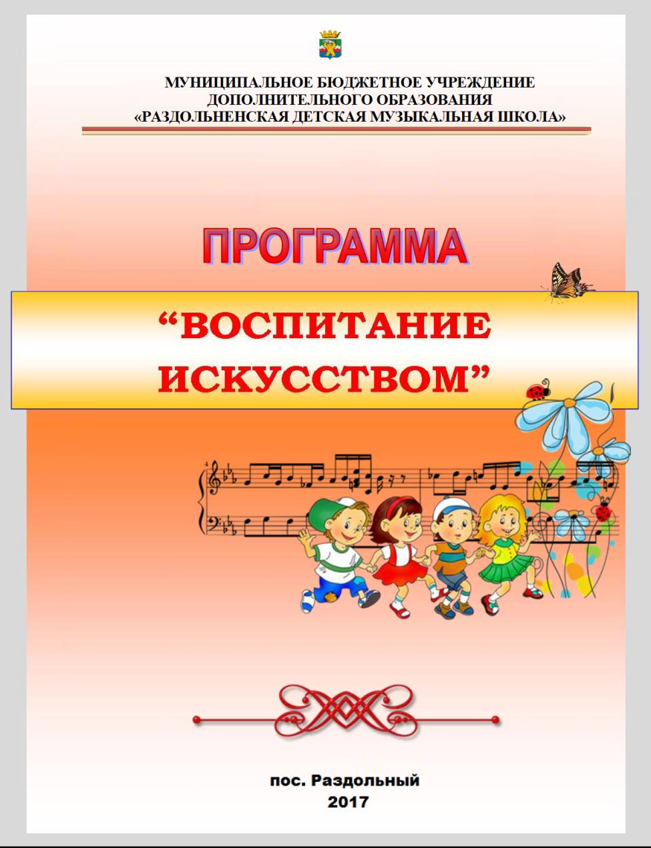

«Вижу и понимаю» – Портфолио класса – наглядное представление афиш, программ, результатов: 2) дает возможность родителям увидеть всю работу преподавателя с учащимися, с содержанием самой учебной деятельности и процессом ее выполнения.
Портфолио класса является огромным подспорьем в проведении Дня открытых дверей.
- Пример оформления концертного выступления в рамках Проекта «Детская филармония: Дети для детей»
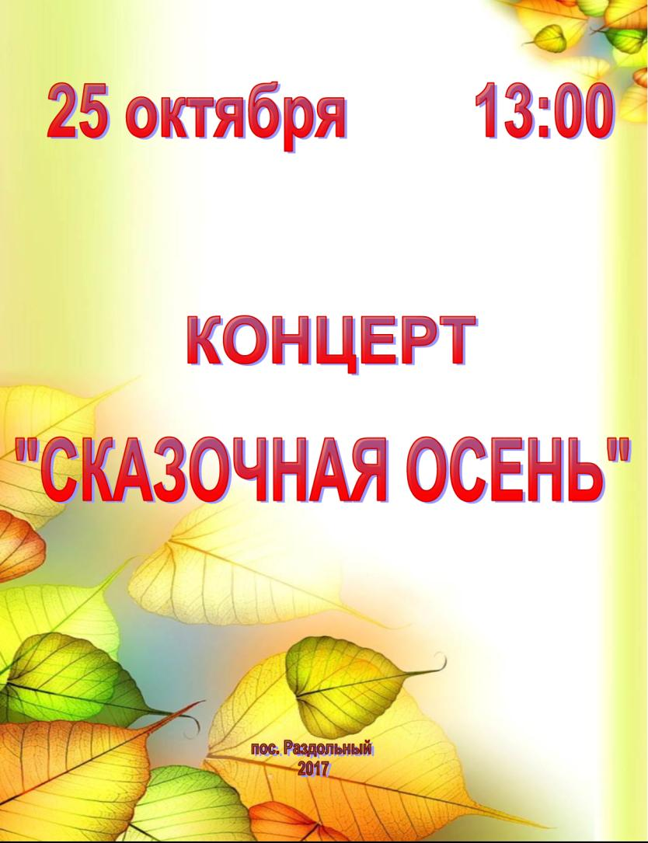

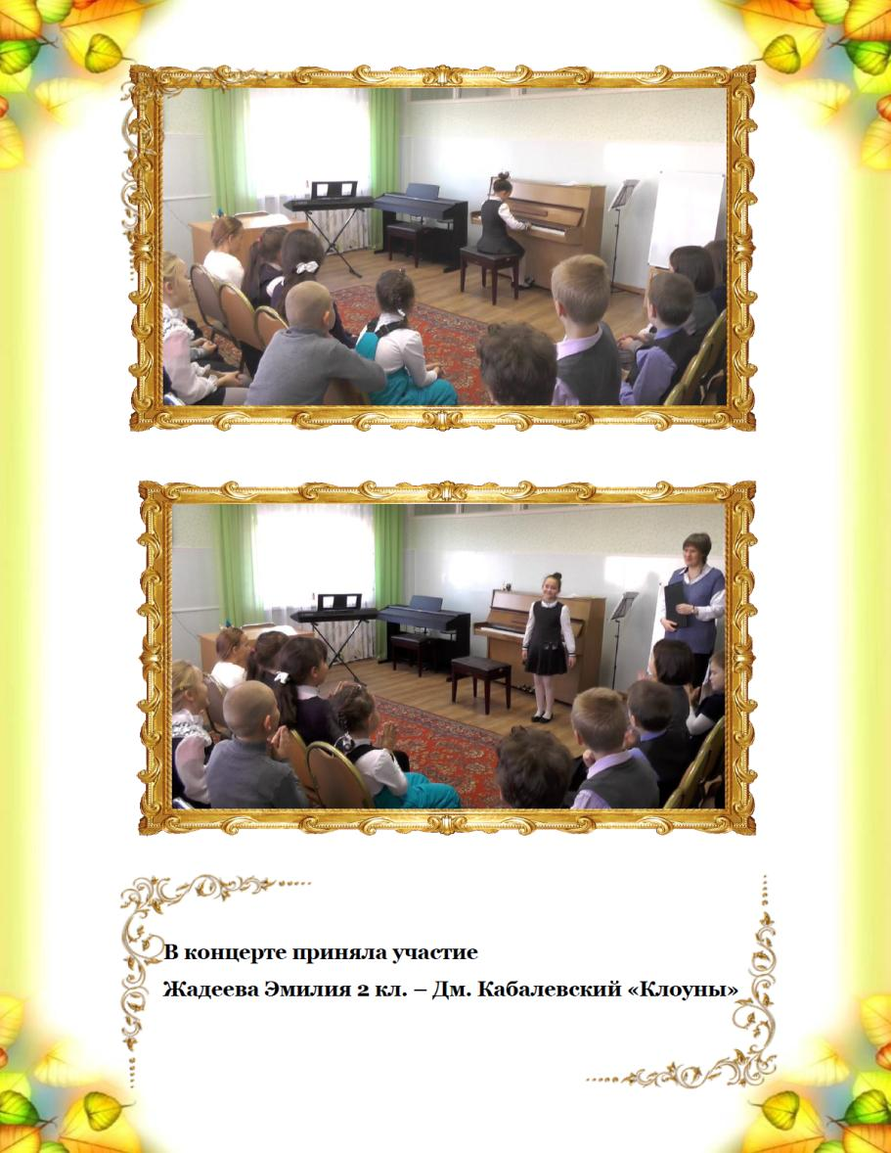

Детям легче настроиться на успех, когда они замечают свой прогресс и отмечают свои новые достижения.

